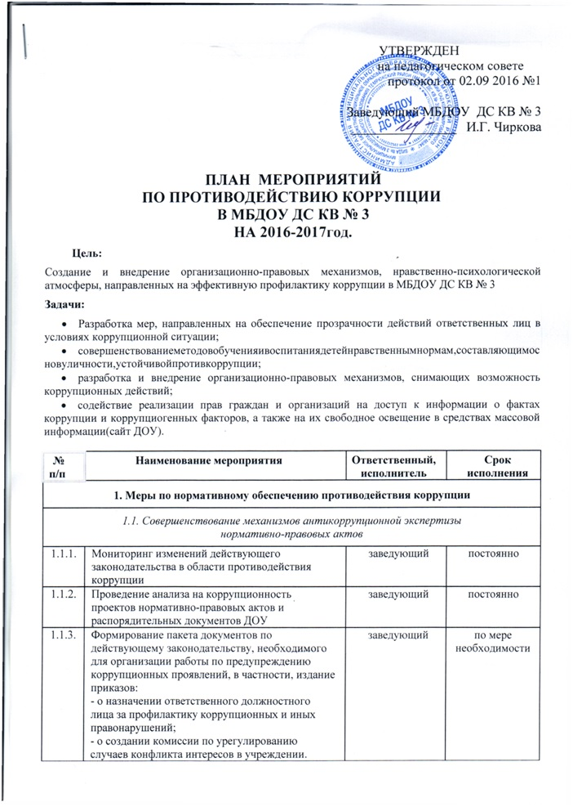

1.2. Разработка системы мер, направленных на совершенствование осуществления руководства МБДОУ ДС КВ № 3
1.2.1. | Проведение оценки должностных обязанностей педагогических работников, исполнение которых в наибольшей мере подвержено риску коррупционных проявлений | заведующий | сентябрь 2016г.
1.2.2. | Усиление персональной ответственности педагогических работников за неправомерно принятые решения в рамках служебных полномочий и за другие проявления бюрократизма | заведующий | постоянно
1.2.3. | Предоставление руководителем сведений о доходах, об имуществе и обязательствах имущественного характера | заведующий | апрель  2017г.
1.2.4. | Рассмотрение вопросов исполнения законодательства в области противодействия коррупции, об эффективности принимаемых мер по противодействию «бытовой» коррупции на:  - совещаниях;  - педагогических советах;  - общих собраниях Трудового коллектива;  - собраниях для родителей. | заведующий | в течение года  по мере необходимости
1.2.5. | Привлечение к дисциплинарной ответственности педагогических работников, не принимающих должных мер по обеспечению исполнения антикоррупционного законодательства | заведующий | по факту выявления
2. Меры по совершенствованию управления в целях предупреждения коррупции
2.1. Организация информационного взаимодействия в целях предупреждения коррупции
2.1.1. | Информационное взаимодействие руководителей ДОУ с подразделениями правоохранительных органов, занимающихся вопросами противодействия коррупции | заведующий | постоянно
2.2. Совершенствование организации деятельности ДОУ
по размещению государственных заказов
2.2.1. | Обеспечение систематического контроля за выполнением условий государственных контрактов | заведующий | постоянно
2.2.2. | Контроль за целевым использованием бюджетных средств в соответствии с государственными контрактами | заведующий | постоянно

2.3. Регламентация использования имущества и ресурсов ДОУ
2.3.1. | Организация систематического контроля за выполнением актов выполненных работ по проведению ремонта в ДОУ |  | заведующий |  | постоянно
2.3.2. | Организация контроля, в том числе и общественного, за использованием и расходованием денежных средств в ДОУ, имущества, финансово-хозяйственной деятельностью ДОУ, в том числе:  - законности формирования и расходования внебюджетных средств в части родительской платы;  - распределения выплат стимулирующего характера работникам ДОУ по согласованию с профсоюзным комитетом ДОУ |  | заведующий |  | постоянно
2.4. Обеспечение прав граждан на доступность к информации
о системе образования ДОУ
2.4.1. | Использование телефона «горячей линии» в целях выявления фактов вымогательства, взяточничества и других проявлений коррупции, а также для более активного привлечения общественности к борьбе с данными правонарушениями. Организация личного приема граждан администрацией ДОУ. | заведующий |  | постоянно
2.4.2. | Представление общественности публичного доклада о деятельности ДОУ за календарный год | заведующий |  | по плану  ежегодно
2.4.3. | Информирование родителей (законных представителей) о правилах приема в ДОУ | заведующий |  | постоянно
2.4.4. | Обеспечение наличия в ДОУ информационного уголка для родителей, книги замечаний и предложений | заведующий |  | начало  учебного года
2.4.5. | Проведение ежегодного опроса родителей (законных представителей) воспитанников с целью определения степени их удовлетворенности работой ДОУ, качеством предоставляемых образовательных услуг | воспитатели |  | начало-конец учебного года
2.4.6. | Организация работы общественной приемной для обращения родителей (законных представителей) воспитанников по вопросам, возникающим в ходе образовательного процесса | заведующий |  | постоянно
2.4.7. | Организация и проведение социологического исследования среди родителей (законных представителей) воспитанников, посвященное отношению к коррупции («Удовлетворенность потребителей услуг качеством образования») | воспитатели |  | сентябрь  2016г.
2.4.8. | Размещение информации для работников и родителей «Это важно знать!» (по вопросам противодействия коррупции) на информационном стенде | воспитатели |  | постоянно
2.4.9. | Создание единой системы оценки качества воспитания и обучения с использованием процедур:  - аттестация педагогических и руководящих кадров;  - независимая экспертиза оценки воспитания и обучения;  - мониторинговые исследования в сфере образования;  - статистические наблюдения;  - самоанализ деятельности ДОУ;  - экспертиза инноваций, проектов образовательных и учебных программ, инновационного опыта педагогов; | заведующий |  | постоянно
2.4.10. | Изготовление памяток для родителей («Если у Вас требуют взятку», «Это важно знать!» и т.п.) | воспитатели |  | постоянно
2.4.13. | Проведение выставки рисунков воспитанников ДОУ «Я и мои права» | воспитатели |  | постоянно
2.4.14. | Усиление контроля за недопущением фактов незаконного сбора средств с родителей (законных представителей) воспитанников в ДОУ | заведующий |  | постоянно
2.4.15. | Организация систематического контроля за выполнением законодательства о противодействии коррупции в ДОУ при организации работы по вопросам охраны труда | заведующий |  | постоянно
2.4.16. | Ведение постоянно действующего раздела «Нет коррупции!» на официальном сайте ДОУ | ответственный за официальный сайт |  | постоянно
2.5. Совершенствование деятельности сотрудников ДОУ
2.5.1. | Обеспечение наличия в ДОУ Журнала учета сообщений о совершении коррупционных правонарушений работниками ДОУ | заведующий |  | постоянно
2.5.2. | Осуществление экспертизы жалоб и обращений граждан, поступающих через системы общего пользования (почтовый, электронный адреса, телефон) на действия (бездействия) руководителей и сотрудников ДОУ с точки зрения наличия сведений о фактах коррупции и организации их проверки | заведующий |  | постоянно

